高三数学周考卷（3）

一、单选题()

1. 已知集合则集合 （ ）
2.  B、 C、 D、
3. 已知为虚数单位，且复数满足则复数的共轭复数为（ ）

A、 B、 C、 D、

3、已知双曲线的实轴长为，一条渐近线方程为，则双曲线的焦距为（ ）

A、 B、 C、 D、

4、美国总统加菲尔德利用右图给出了一种直观、简捷、易懂、明了的证明勾股定理的方法，

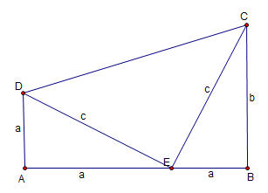该图利用三个直角三角形拼成了一个直角梯形，后人把此证法称为“总统证法”。现已知若从该直角梯形中随机取一点，则该点也在的内切圆内部的概率为（ ）

A、 B、

C、 D、

5、已知函数是定义在上的奇函数，直线为函数的图像在点处的切线，则直线在轴上的截距为（ ）

A、 B、 C、  D、

6、已知命题使命题使是的（ ）

A、充分不必要条件 B、必要不充分条件

C、充分必要条件 D、既不充分也不必要条件

7、已知三项式的展开式中含的项的系数为，则 的最大值为（ ）

A、 B、 C、  D、

8、已知球是正四面体的外接球，过棱作球的截面，则当该截面面积取最小值时，直线与该截面所成角的大小为（ ）

1.  B、 C、  D、

二、多选题（）

9、函数的图像如图所示，将函数的图像上的所有点的横坐标缩短到原来的倍，得到的图像，则（ ）

A、 B、 C、  D、

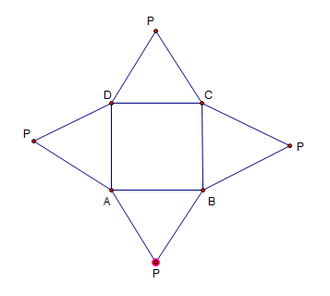10、如图为一几何体的平面图展开图，其中四边形为正方形，图中各三角形均为正三角形 ,则几何体中（ ）

A、与平面所成角的余弦值为

B、与平面所成角的余弦值为

C、侧面与底面所成角的余弦值 

D、与平面所成角的余弦值为

11、已知椭圆的左右焦点分别为，过的弦满足且成等差数列，则椭圆的离心率不可能为（ ）

A、 B、 C、 D、

12、定义“互倒函数”，对于定义域内的每一个，都有.已知函数是定义在区间上的“互倒函数”，且当时，若函数有一个不同的零点，则实数的取值范围可能为（ ）

A、 B、 C、 D、

三、填空题()

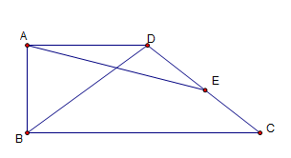13、暑假期间，7名高中生商议去甲、乙、丙、丁4个城市旅游，若城市甲去1人，其他城市各去2人，则不同的旅游方案有＿＿＿＿种

14、如图，在直角梯形中，，

点是的中点，,，则向量

方向上的投影为＿＿＿＿

15、已知相切，并且两圆的一条外公切线的斜率为7，则为＿＿＿＿

16、已知的内角的对边分别为，且点与点位于直线的两侧，且则四边形的面积的最大值为＿＿＿＿

四、解答题（）

17、在中，内角所对的边分别为，为锐角，且



(1)求角

(2)点

求的长.

18、设正项数列的前项和为，且是与的等比中项，其中

（1）求数列的通项公式；

（2）设，记数列的前项和为,求证: 

19、如图1，四边形与均为菱形，且点将图1沿对折成如图2所示的三棱柱,且使侧面

(1)求证：

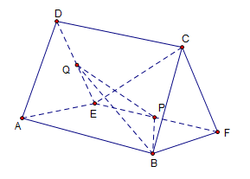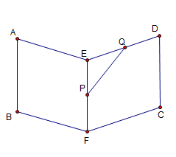 (2)求平面

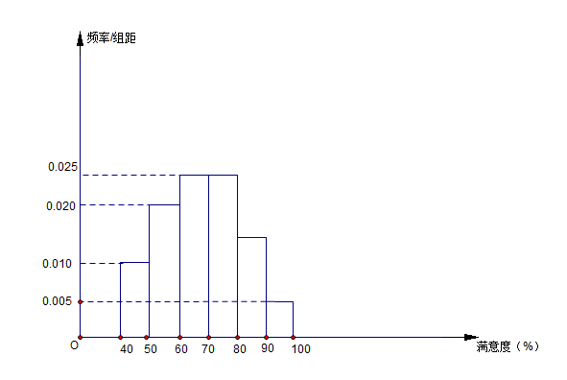20、刷脸时代来了，全国各地不少大型超市迅速推出“刷脸支付”的服务，消费者购物再不用排长龙等买单，只要刷个脸、输入个手机号，一分钟迅速结账，人们为“刷脸支付”给生活带来的便捷感到高兴，但“刷脸支付”的安全性也引起了人们的担忧，某调查机构为了了解人们对“刷脸支付”的接受程度，通过安全感问卷进行调查，并从参与的被调查者随机抽取200人（中老年、青少年各100人），得到这200人对“刷脸支付”的安全满意度的中位数为68%，根据调查结果绘制出如图所示的频率分布直方图.

（1）已知抽取的这200人中对“刷脸支付”安全满意度高于平均数的中老年人有38人，判断是否有99.9%的把握认为对“刷脸支付”安全满意度是否高于平均数与年龄有关（注，每组数据以区间的中点值为代表）.

（2）某大型超市引入“刷脸支付”后，在推广“刷脸支付”期间，推出两种付款方案

方案一:不采取“刷脸支付”，无任何优惠，但可参加超市的抽奖返现金活动，活动方案为：从装有8个形状、大小完全相同的小球（其中红球3个、黑球5个）的抽奖盒中，一次性摸出3个球，其中奖规则为：若摸到3个红球，则返消费金额的20%：若摸到2个红球，则反消费金额的10%，除此之外不返现金.

方案二:采用“刷脸支付”，此时对购物的顾客随机优惠，根据统计结果得知，使用“刷脸支付”时，有的概率享受8折优惠，有的概率享受9折优惠，有的概率享受95折优惠，但不参加超市的抽奖返现金活动.

现小张在该大型超市购买了总价为1000元的商品.

（i）、求小张选择方案一，付款时实际付款额的分布列与数学期望（精确到

小数点后一位数字）

（ii）、试比较小张选择方案一与方案二付款，哪个方案更划算？

附：参考公式及临界值表; 

|  |  |  |  |  |  |
| --- | --- | --- | --- | --- | --- |
|  | 0.10 | 0.05 | 0.025 | 0.010 | 0.001 |
|  | 2.706 | 3.841 | 5.024 | 6.635 | 10.828 |

21、已知抛物线的顶点在坐标原点，焦点在轴正半轴上，的三个顶点都在抛物线上，且

(1)求抛物线的标准方程

(2)若点在抛物线上，过点作两条直线分别交抛物线于点且问：直线是否过一定点？若过定点，求出该定点的坐标；若不过定点，试说明理由.

22、已知函数

（1）当

（2）若求实数的最小值.

